|  |
| --- |
| Stock API Dokümantasyon |
| BEYMEN  **Serdar KAYA**  **serdarkaya295603@gmail.com**  https://github.com/serdar1896/BackOffice |

Projenin Amacı

Stok entegrasyonunu sağlayarak asenkron bir şekilde database ürünleri aktaran ve yine aynı source’lardan sorgulama yapabilen bir API projesidir.

Kullanılan Teknolojiler

* .Net Core 3.1
* MongoDB
* Redis Cache
* AutoMapper
* AutoFac
* Swagger
* RabbitMQ

Proje Detayı

Proje incelenirken kolaylık olması adına Redis , rabbitMQ ve mongoDB Cloud’a kurulmuştur. Connection bilgileri appsettings.json da tutulmaktadır.

Projede, her stok girişinde ayni productCode ve variantCode’a sahip bir ürün var ise girilen stok var olan stok sayısının üzerine eklenmektedir.

Eğer var olan bir ürün bilgisi yok ise girilen bilgilere göre yeni bir ürün oluşturulmaktadır. Insert ve Update işlemleri ekstra puan kapsamında olduğu için rabbitMQ kullanılarak tasarlanmistir.

Monolotic bir yapıda olduğu için consumer da proje ile aynı anda çalışmaktadır. variantCodelar product’lara özel olduğu için db de başka bir product’a ait gelen request’deki variantCode eşleşmesi var ise stok eklenmemektedir.

Stock API Dokümantasyon

Model Bilgileri

**Response Model**

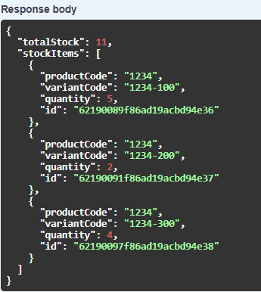

**Request Model**

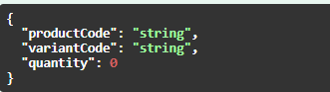

**Dipnot: Endpoint ve detaylı model bilgilerine Swagger-UI üzerinden erişilebilir**